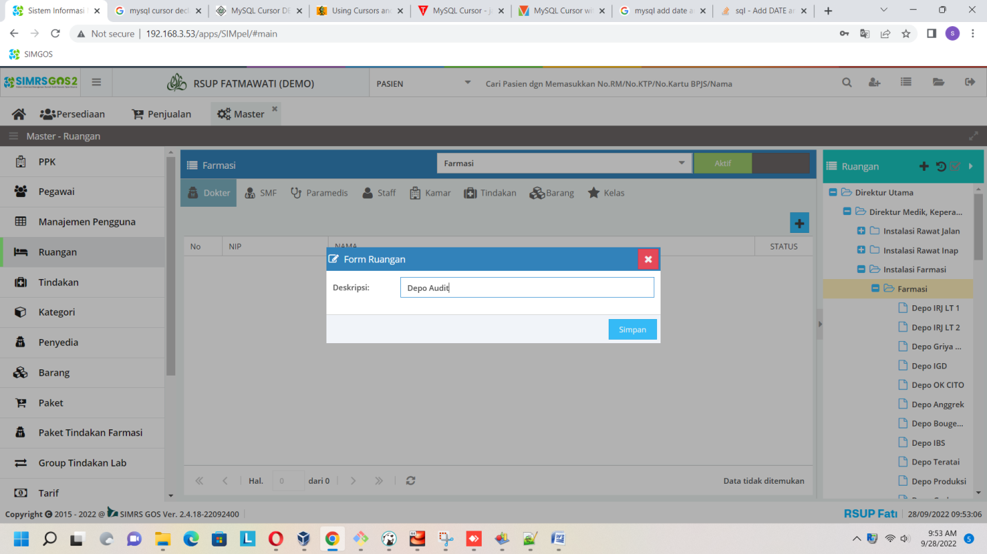
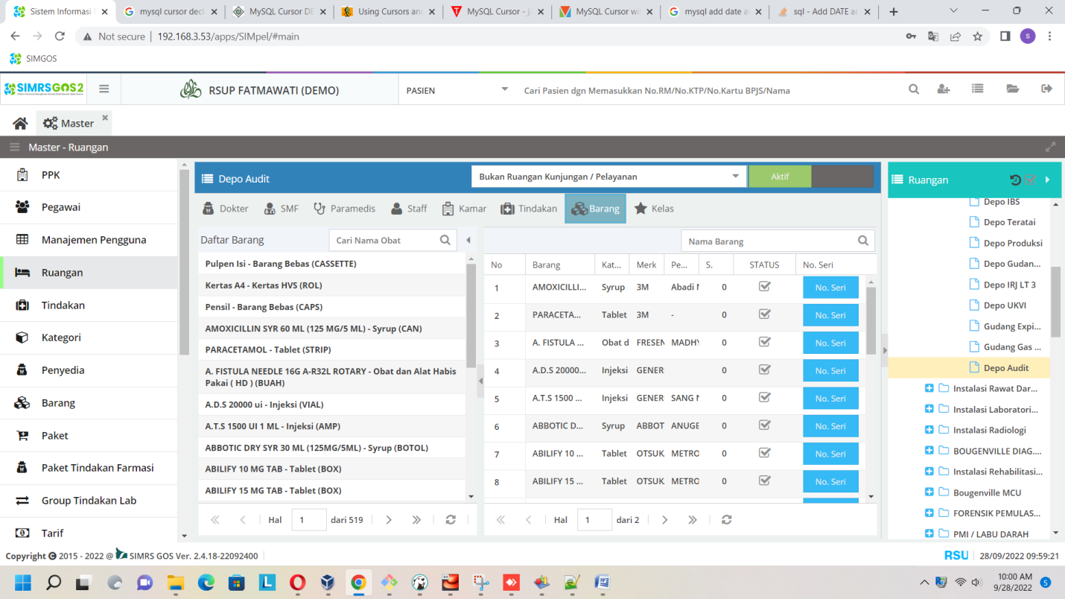

proses opname
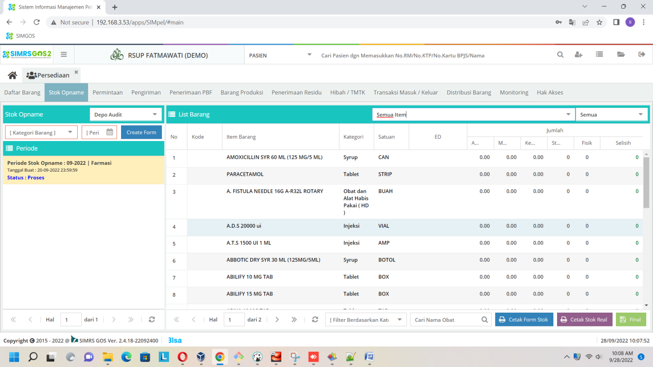
langsung dibuatkan di tabel stok_opname dan stok_opname_detil dengan data 0
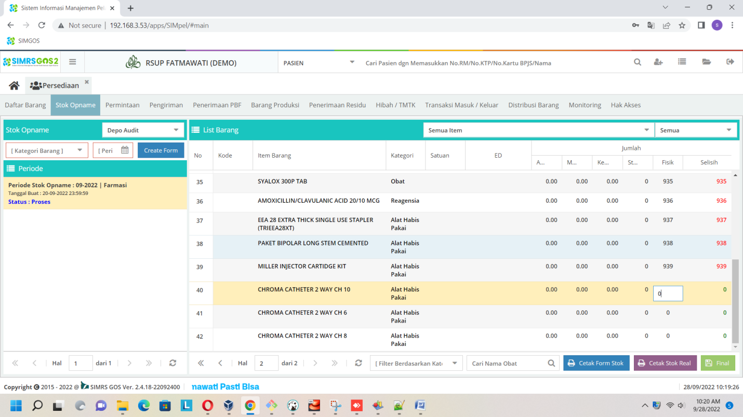langsung insert update angka dan tanggal di table stok opnema detil

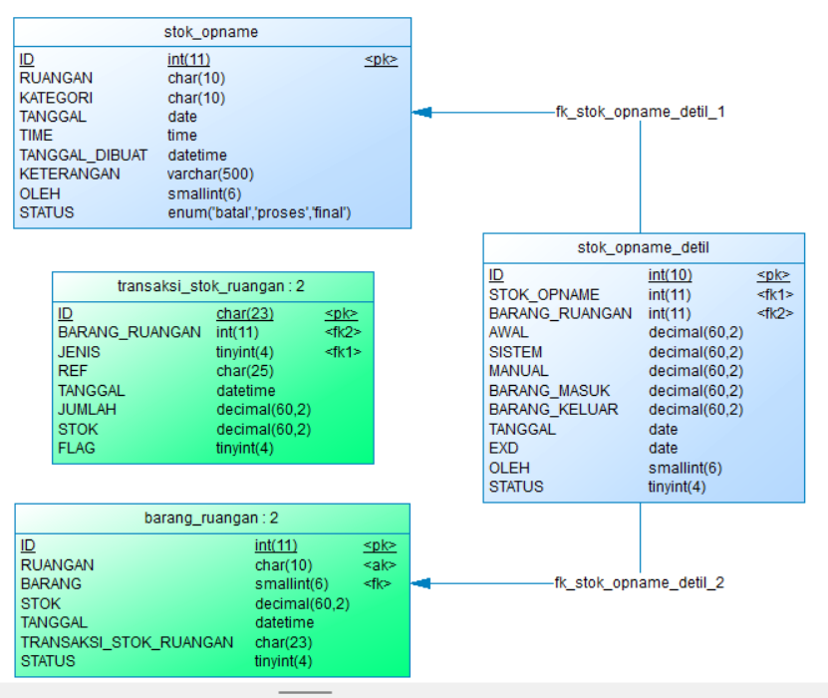
stok_opanme.TANGGAL = tanggal target so dengan jam 23:59:59
stok_opname.TANGGAL_DIBUAT = tanggal sistem create opname
stok_opname_detil.TANGGAL = stok_opname.TANGGAL

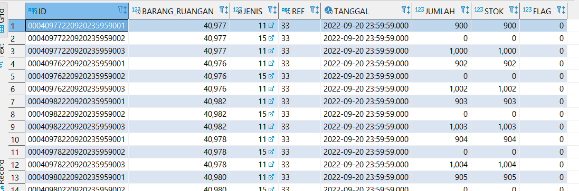
setelah final .... bata.... edit dan final.... akan terbentuk 3 barid data seperti diatas.
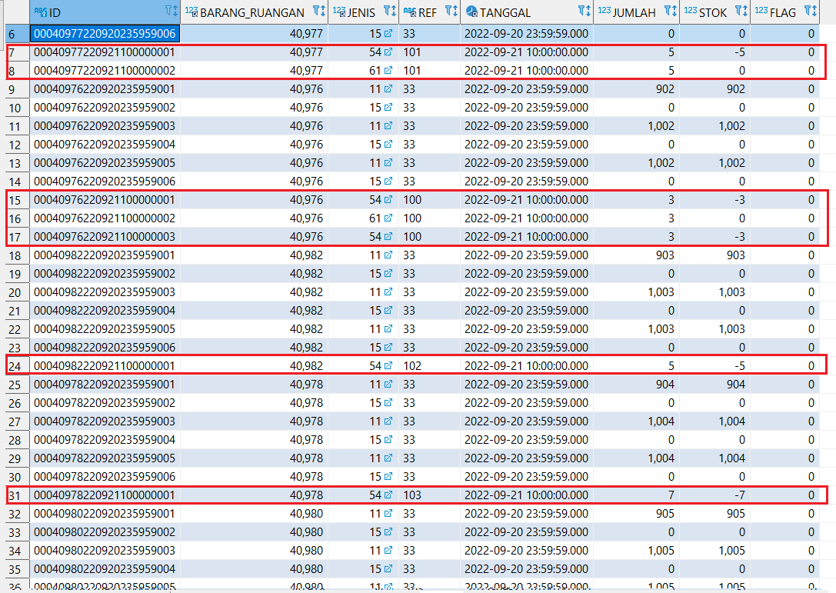
kondisi koreksi.. final, batal edit/hapus, final lagi

